- 申办人登录系统，输入账号和密码。（如下图）
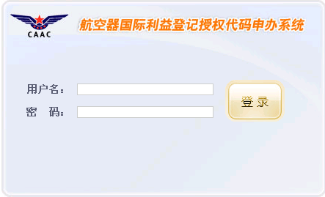
- 申办人进入系统。系统界面如下图
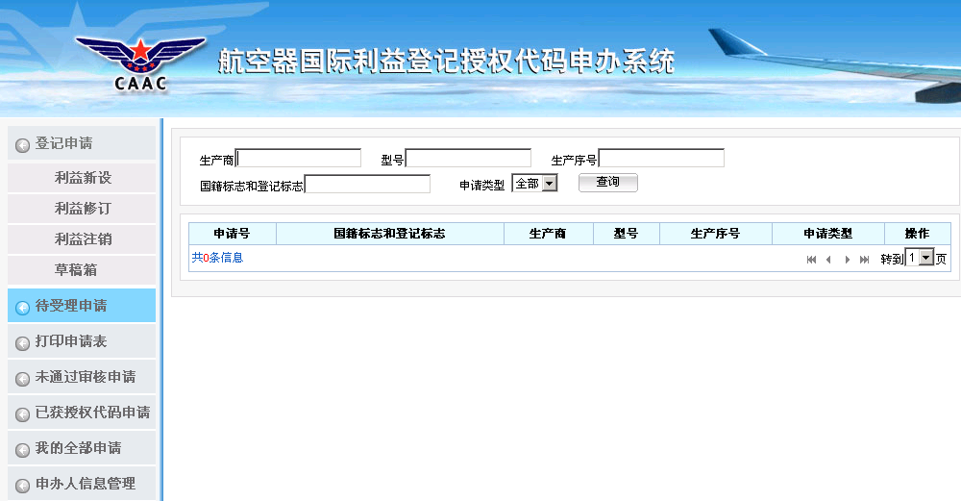

- 申办人单击利益新设，利益修订，利益注销可以填写申请表，单击正式提交将申请提交申请进入待受理状态；单击暂存草稿箱，申请存入草稿箱供申办人修改申请使用。
- 草稿箱。进入草稿箱可进行修改，删除申请操作。如下图
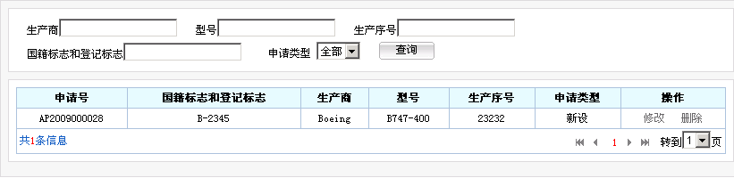
- 待受理申请。待受理申请显示申办人提交的待审核人受理的申请。在待受理状态下申办人可以查看，修改，撤回申请。点击修改后修改申请可再次提交。点击撤回申请后，该申请被放入到申办人的草稿箱里。
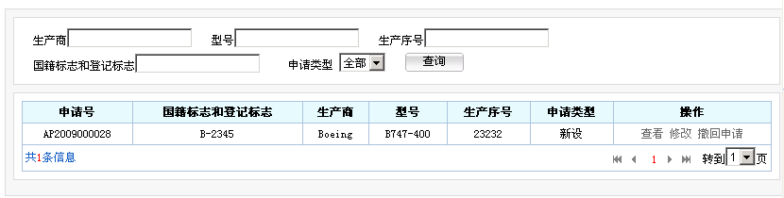
- 打印申请表。显示申办人所有可以打印的申请，申办人通过打印操作打印申请。
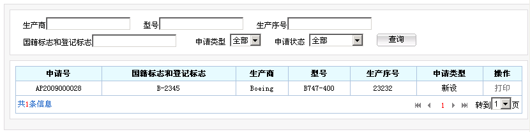
- 未通过审核申请。显示当前申办人所提交的审核人审核不通过的所有申请。申办人可以查看申请，修改申请。修改申请后可以再次提交申请。
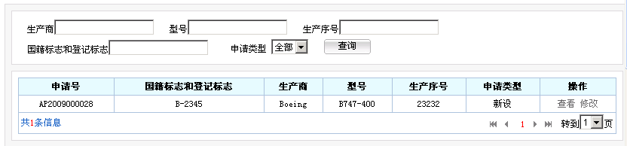
- 已获授权代码申请。显示当前申办人提交的已经审核通过并生成授权代码的申请。
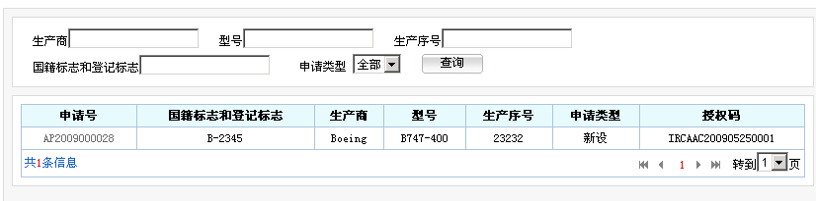
- 我的全部申请。显示当前申办人所有提交的申请，单击申请号可以查看该申请。
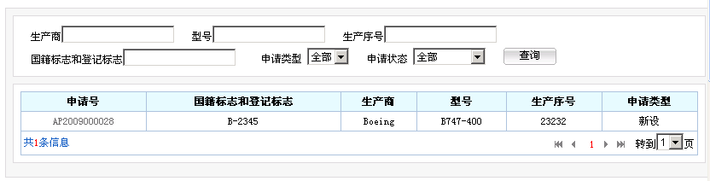
- 申办人信息管理。当前申办人修改自己的基本信息。申办人第一次使用系统的时候需要先填写申办人信息。修改申办人信息的同时修改航空器权利登记系统里的申办人信息。


